**Java Web开发**

**实验一**

**作业报告**

|  |  |
| --- | --- |
| 学 院 | 计算机 |
| 所在系 班 级 | 2017软件工程7班 |
| 学 号 姓 名 | 童煜东 |
| 指 导 教 师 | 郭晓燕 |
| 完 成 时 间 | 2019年3月16日- |

# 实验题目

# （1）新建项目，练习教材上相关例子Hello.java文件，P29。习如何在Tomcat服务器上发布该文件

（2）并练请分别用注释法和文件配置法（web.xml）来完成对HelloServlet文件的发布。注释法访问的地址是 http://127.0.0.1:8080/项目工程名/test2/hello.view（请注意要根据题目要求修改代码中的注释内容）文件配置法的地址是http://127.0.0.1:8080/项目工程名/test2/hello.do

# 分析与设计

按照给出的源代码，改出自己的部分。

# 关键源码（部分）

# @WebServlet(name="helloServlet",urlPatterns={"/hello.view"},

<servlet-mapping>

<serblet-name>HelloServlet</serblet-name>

<url-pattren>/hello.do</url-pattren>

</servlet-mapping></web-app>

4、运行效果图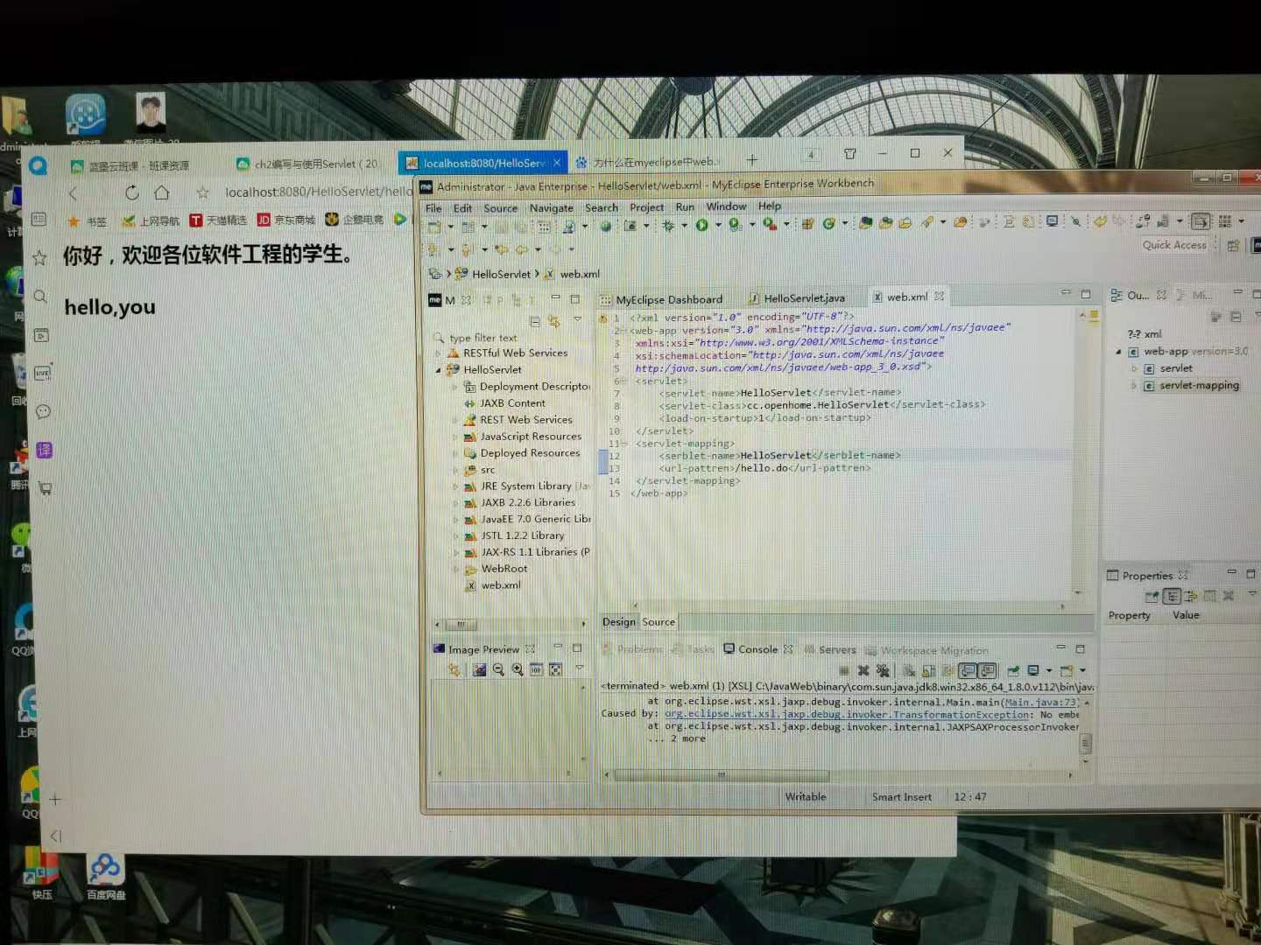 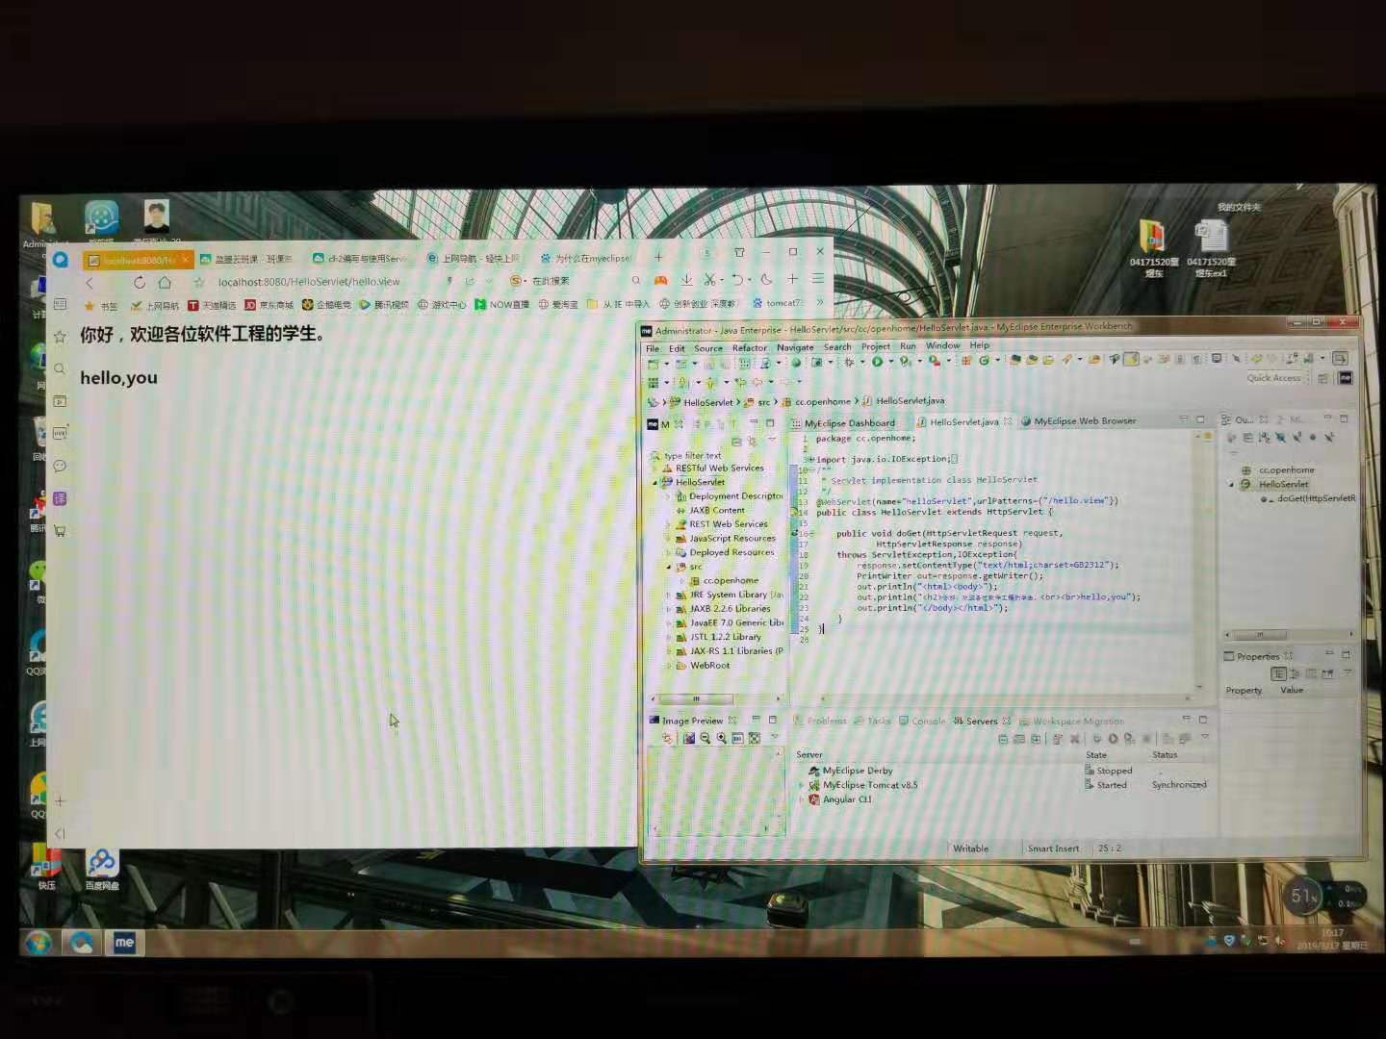

# 二、

# 1、实验题目2

请编写WelcomeYou.java文件

1. 图中第25行是何意思？
2. 编写好之后请用如下两个地址来分别访问该文件：

http://127.0.0.1:8080/项目工程名/test2/welcome?user=‘李华’

http://127.0.0.1:8080/项目工程名/test2/welcome?user=‘Lihua’

记录下浏览器的显示内容，并分析其原因

**2、** 分析与设计

按图打出具体代码，String user=request.getParameter("User");这行的意思应该是从路径输入姓名从而访问到网页。

**3、**关键代码

**public** **void** doGet(HttpServletRequest request,

HttpServletResponse response)

**throws** ServletException,IOException{

String user=request.getParameter("User");

String welcomeInfo="Welcome You"+user+"同学";

response.setContentType("text/html;charset=GB2312");

PrintWriter out=response.getWriter();

out.println("<html>");

out.println(" <HEAD><TITLE>欢迎页面</TITLE></HEAD>");

out.println("<BODY>");

out.println(welcomeInfo);

out.println("</BODY>");

out.println("</html>");

out.flush();

out.close();

1. **运行效果图**

**我试了好久，也没能修改网页参数。**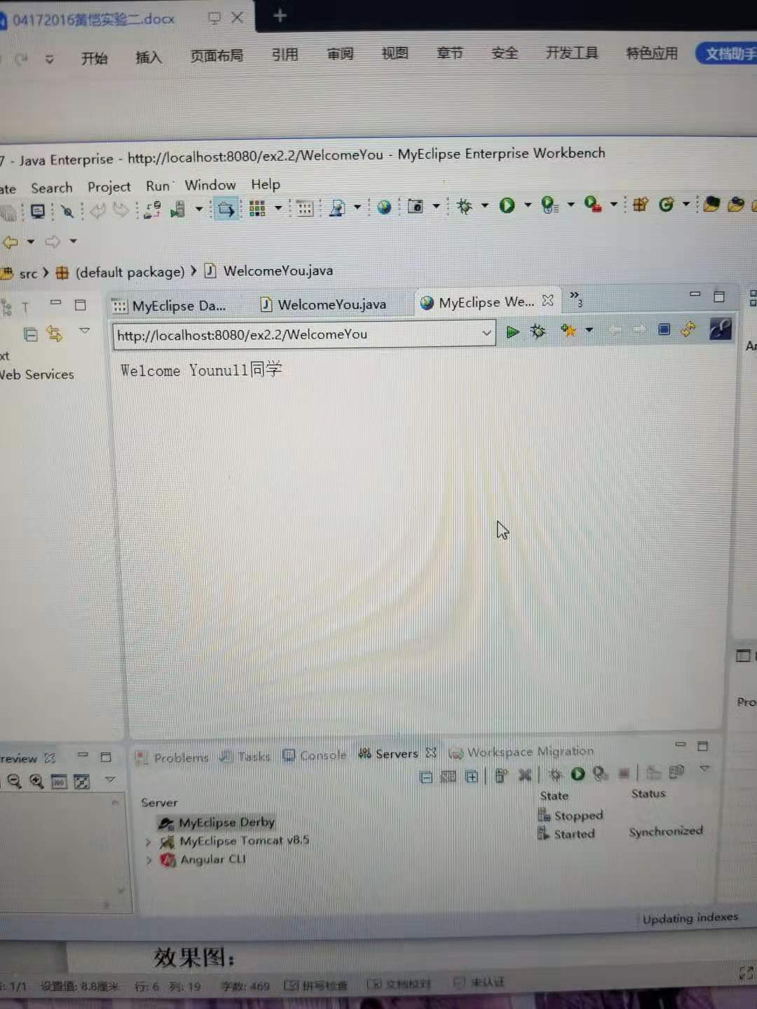

# 三、实验题目3

1、1) 一个邮箱注册表单register.html文件，具体见图。

2) 自行编写两个html文件，一个success.jsp成功页面，一个fail.jsp失败页面。

3) 点击注册按钮后，跳转到成功页面success.jsp。

4) 尝试：能否在成功页面显示该用户的昵称，邮箱名称？比如“开心，恭喜你！你的happyToday@163.com”

5) 注意注册页面的表单应当提交什么请求方式

6) 如果下一步，我还希望能把失败页面加上去，怎么办

**2、** 分析与设计

主要是想第一次实验中input.Jsp和receive.jsp那样设置表单与提交。

**3、**关键代码

文件register

**protected void doGet(HttpServletRequest request, HttpServletResponse response) throws ServletException, IOException {**

**response.setContentType("text/html");**

**response.setCharacterEncoding("UTF-8");**

**String a=request.getParameter("account number");**

**String c=request.getParameter("code");**

**String n=request.getParameter("name");**

**String s=request.getParameter("sex");**

**String a1=request.getParameter("age");**

**String p=request.getParameter("phone number");**

**if(a!=""&&c!=""&&n!=""&&s!=""&&a1!=""&&p!=""){**

**response.getWriter().write("成功注册");**

**}**

**else**

**{**

**response.getWriter().write("fail");**

**response.setHeader("refresh", "1;URL=success.jsp");**

**}**

**}**

**文件success**

**<body>**

**<form action="register" method="post">**

**<table align="center" border="2" weight="4000" height="400">**

**<tr align="center"><td>请填写本人信息</td></tr>**

**<tr><td>账号：<input type="text" name="account number"></td></tr>**

**<tr><td>密码：<input type="text" name="code"></td></tr>**

**<tr><td>姓名：<input type="text" name="name"></td></tr>**

**<tr><td>性别：<input type="text" name="sex"></td></tr>**

**<tr><td>年龄：<input type="text" name="age"></td></tr>**

**<tr><td>电话号码：<input type="text" name="phone number"></td></tr>**

**<tr align="center"><td><input type="submit" value="提交"></td></tr>**

1. **}运行效果图**

